СОГЛАСОВАНО:
Руководитель Администрации ГП «Нижний Одес»
_______________/Аксенов Ю.С.
«___» __________ 2020 г.

Схема доступа к земельному участку на кадастровом плане территории
кадастрового квартала 11:19:0601001

Местоположение – Республика Коми, МР "Сосногорск", ГУ "Сосногорское лесничество",
Конашъельское участковое лесничество, кв.195
Категория земель – земли лесного фонда
Условный номер земельного участка – 11:19:0000000:50:ЗУ8
Площадь – 5775 кв.м.
Вид разрешенного использования – Строительство, реконструкция, эксплуатация линейных объектов (Недропользование («Строительство и реконструкция трубопроводов Пашнинского нефтяного месторождения (9 очередь)»)

Обозначение характерных точек границ | Координаты (СК-63Q5) |  | Обозначение характерных точек границ | Координаты (СК-63Q5) |  | Обозначение характерных точек границ | Координаты (СК-63Q5)
 | X | Y |  | X | Y |  | X | Y
11:19:0000000:50:ЗУ8 – 5775 кв.м.
11:19:0000000:50:ЗУ8(1) - 38.54 кв.м. |  |  | 11:19:0000000:50:ЗУ8(2) - 1701.42 кв.м. |  |  | 11:19:0000000:50:ЗУ8(3) - 1013.84 кв.м.
н63 | 7007029.98 | 5420740.88 | н69 | 7007000.00 | 5420747.68 | н72 | 7006966.36 | 5420837.36
57 | 7007027.62 | 5420742.35 | н70 | 7006996.58 | 5420749.83 | н73 | 7006959.53 | 5420857.12
н64 | 7007030.19 | 5420746.45 | н71 | 7006974.48 | 5420813.84 | н74 | 7006924.68 | 5420845.06
н65 | 7007021.35 | 5420738.44 | 58 | 7006953.13 | 5420791.06 | 61 | 7006942.27 | 5420811.66
н66 | 7007020.66 | 5420737.60 | 59 | 7006980.94 | 5420738.25 | н72 | 7006966.36 | 5420837.36
н67 | 7007023.02 | 5420734.18 | 60 | 7006989.24 | 5420726.01 | 11:19:0000000:50:ЗУ8(4) - 3021.41 кв.м.
н68 | 7007024.29 | 5420735.72 | н69 | 7007000.00 | 5420747.68 | н75 | 7006929.92 | 5420821.48
н63 | 7007029.98 | 5420740.88 |  |  |  | н76 | 7006918.81 | 5420843.31
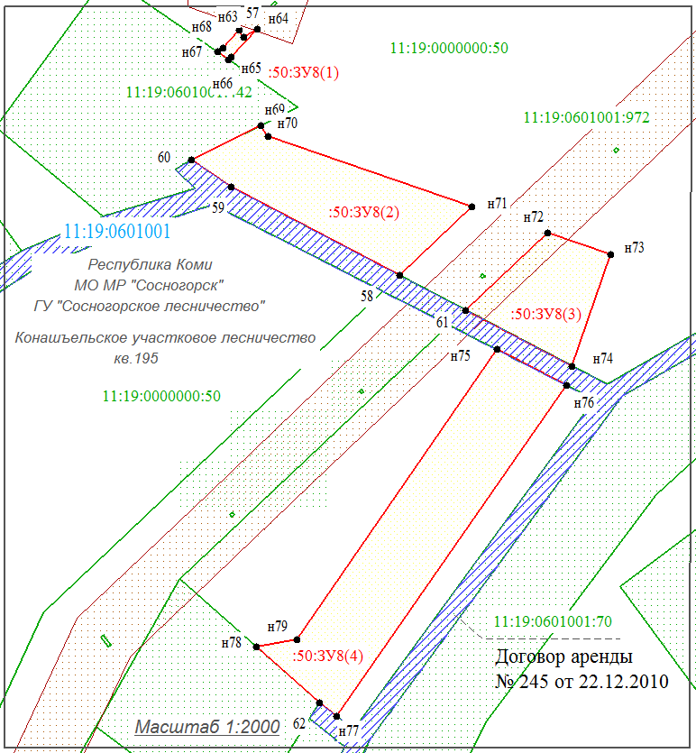 |  |  |  |  |  | н77 | 7006815.10 | 5420771.43
 |  |  |  |  |  | 62 | 7006819.29 | 5420766.09
 |  |  |  |  |  | н78 | 7006836.75 | 5420746.39
 |  |  |  |  |  | н79 | 7006839.05 | 5420758.86
 |  |  |  |  |  | н75 | 7006929.92 | 5420821.48

